

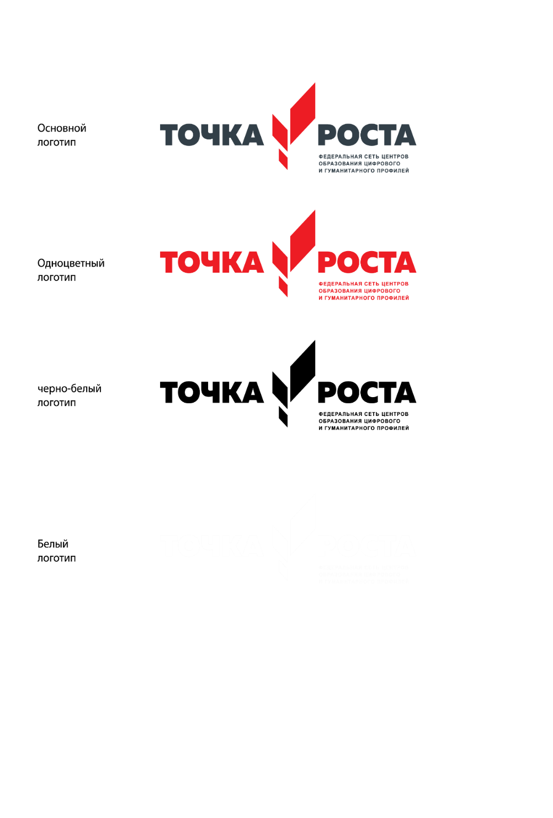

VERSION 2.0

Мир робототехники

Школа: ­­­­­­­­­­­­­­­­­­­3

Отряд: Счастливый

|  |  |
| --- | --- |
| **№** | **Ответ** |
| 1 | А |
| 2 | Б |
| 3 | В |
| 4 | А |
| 5 | В |
| 6 | В |
| 7 | Б |
| 8 | Б |
| 9 | В |
| 10 | В |